Емкостная сенсорная панель Intech

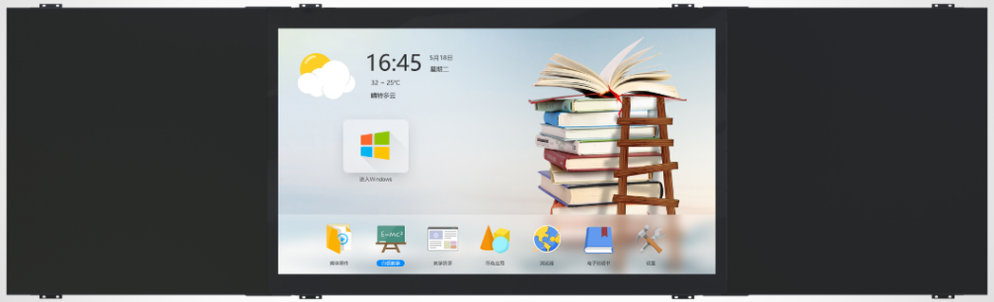

1. Характеристики продукта
- Сенсорный экран 4K UHD, интеграция классной и интерактивной доски;
- Двойная система с Android и Windows (требуется встроенный OPS) для установки различного программного обеспечения для преподавания и обучения;
- Конструкция школьной доски, подходящая для использования мела, беспыльного мела и масляной пастели;
- Откидная конструкция для простоты эксплуатации;
- Простое переключение между сенсорным экраном и доской для письма для повышения эффективности занятий. Интерактивную область можно мгновенно выключить и писать поверх её мелом или масляной пастелью;
- Дизайн с плоской поверхностью более стильный и удобный. Интерактивная и боковые доски выполнены в одной плоскости и поверхности.
Сенсорные функции | - 10 единовременных касаний на Android и 20 на Windows  - Поддержка увеличения / уменьшения или поворота изображения  - При смене входного сигнала сенсорные функции продолжают быть доступными. Можно использовать внешний компьютер  - Когда панель включена и горят сигнальные индикаторы, сенсорная панель может вызывать часто используемые функции через плавающее меню .  - Пользователи могут настраивать добавление функций в плавающее меню, таких как PPT, браузер, руководство пользователя, учебные ресурсы, обучение на доске и т. Д. Плавающее меню можно перемещать произвольно по экрану.  - Это позволяет пользователям добавлять необходимые функции в контекстное меню в левой части домашней страницы.  - Внизу экрана есть кнопки управления, включая включение / выключение, ресурс сигнала, меню, домашнюю страницу, энергосбережение, громкость +, громкость- и переключать входной сигнал..
Прочие функции | - Поддержка запуска или выключения по расписанию. Отображение последней закрытой страницы после перезапуска  - Работа может проводиться в системах Android и Windows (при встроенном OPS или внешнем компьютере)  - Пользователи могут использовать кнопки F1-F12 и Alt + F4, Alt + Tab, Space, Enter, ярлыки Windows на пульте дистанционного управления и клавиатуре для управления сенсорной панелью для реализации функций, таких как: перелистывание страницы PPT, нажатие одной кнопки на заблокировать или разблокировать сенсорную панель или нажать одну кнопку для экономии энергии и т. д.  - Пользователь видит предварительный просмотр любого ресурса сигнала на домашней странице, главном экране оболочки Android.  - Нижние порты: HDMI * 1, USB3.0 * 1, USB2.0 * 2, USB TOUCH * 1, Поверхность из закаленного стекла  - Поддержка Wi-Fi и LAN, для просмотра веб-сайтов и воспроизведения видео онлайн  - Поддержка функции блокировки от детей, автоматическое распознавание сигналов и переключение сигналов  - Поддержка воспроизведения мультимедиа в разных форматах

2. Параметры продукта
Раздел | Модель | TS75 |  | TS86
Тех описание | Размер | 75" |  | 86”
 | Габариты (В*Ш*Г) без коробки | 4250*1250*122 mm (включая настенное крепление) |  | 4250*1250*130 mm (включая настенное крепление)
 | Размер упаковки | Экран посередине: 2148 * 240 * 1370 мм  Слева и справа (две доп доски): 1222,5 * 342 * 1340 мм
 | Вес (в коробке и без) | ≤134.2kg / ≤103.9kg |  | 134.2kg / 103.9kg
 | Рабочее напряжение | AC（100-240）V-50/60HZ
 | Максимальное потребление (без OPS) | ≤300W
 | OPS макс потребление | ≤100W
 | Standby потребление | ≤0.5W
Экран | Область отображения | 1650.7 (Ш) * 929 (В) mm | 1896 (Ш) * 1067 (В) mm  1896（宽）×1067（高）mm
 | Соотношение сторон | 16:9
 | Тип подсветки | LED
 | Разрешение | 3840 * 2160 (UHD)
 | Яркость | 550 cd/㎡
 | Контрастность ANSI | ≥1200:1 (Typ.)
 | Динамическая контрастность | 6 500:1
 | Время отклика | 8ms
 | Угол обзора | 178°
 | Частота обновления | 60HZ
 | Цветопередача | 8 bit, 1.07 млрд цветов
 | Срок службы | 50 000 часов
 | Поверхность стекла | 4 mm антивандальное
Операционная система | Версия Android | Android 6.0
 | Процессор | MSD648 Cortex A53 Quad-core 1.5GHz
 | Оперативная память | 2 GB DDR3
 | Встроенная память | 8 GB
 | Расширение памяти | SD-карта до 128 ГБ (в формате Fat 32)
TV | TV стандарты | PAL, SECAM, NTSC
 | Звуковые стандарты | BG /DK /I/L
 | Память каналов | До 200
 | Декодирование видео | Фильтрация трехмерных изображений, шумоподавление трехмерных изображений, самоадаптивная фильтрация трехмерных изображений и т. Д.
 | Колонки | 8 ом /15W*2 (стерео)
Порты ввода / вывода | RJ45/LAN | *1
 | VGA IN | *1
 | AUDIO IN | *1
 | YPBPR | *1
 | AV IN | *1
 | AV OUT | *1
 | Earphone OUT | *1
 | SPDIF OUT | *1
 | HDMI IN | *2
 | Touch USB | *1
 | TR Reader | *1
 | RS232 | *1
 | USB2.0 | *2
Нижние разъемы | HDMI | *1
 | USB3.0 | *1
 | USB2.0 | *2
 | USB TOUCH | *1
Touch характеристики | Технология сенсора | Ёмкостная технология
 | Метод ввода информации | Пальцы, ёмкостный стилус
 | Точность калибровки | ≤2 mm
 | Теоретическое время касания | Нелимитировано
 | Скорость сканирования | 10 мс / кадр
 | Драйвер | Touch технология не требует драйвер
 | Поддержка ОС | windows7/10, Mac OS, Linux, Android
 | Сенсорная светодиодная панель и доска | *1 (комплект)
 | Емкостный стилус | *1
Комплектация | ПДУ с батарейками | *1
 | Инструкция | *1
 | Гарантийный талон | *1
 | 2.0 m кабель питания | *1
 | Крепление на стену | *1 (компл)
 | Мел | *1 (коробка)
 | Компоненты для установки | *1 (компл)
 | Ластик для доски | *1
 | Крестовая отвертка | *1

Product Diagram (Unit: mm)

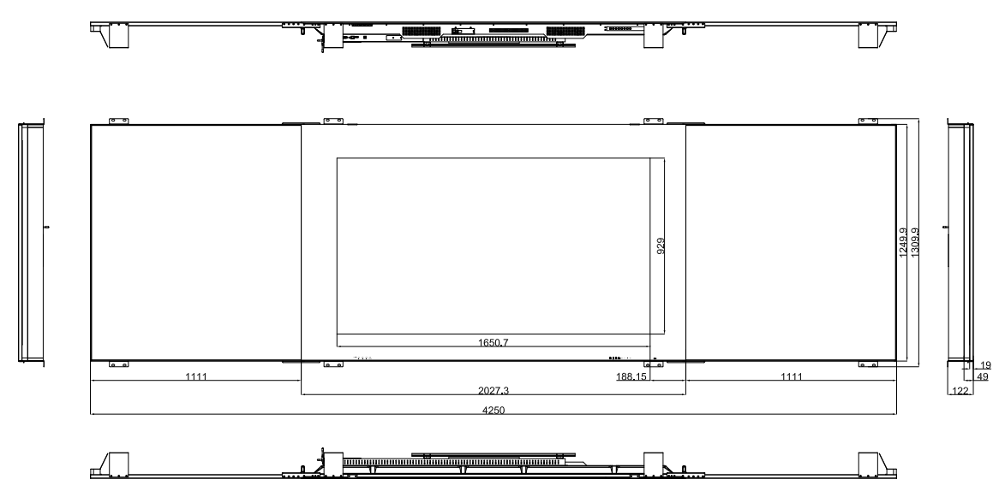
75”

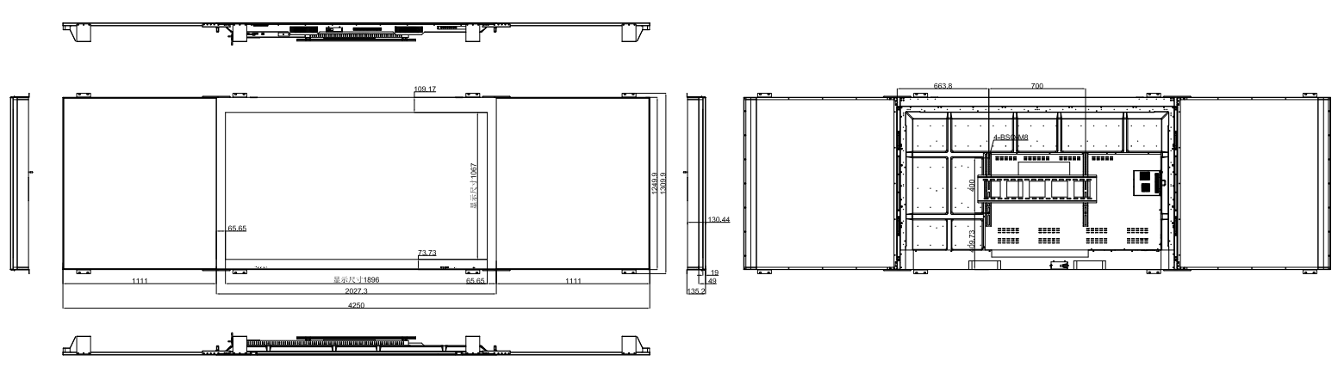
86”

Product Image
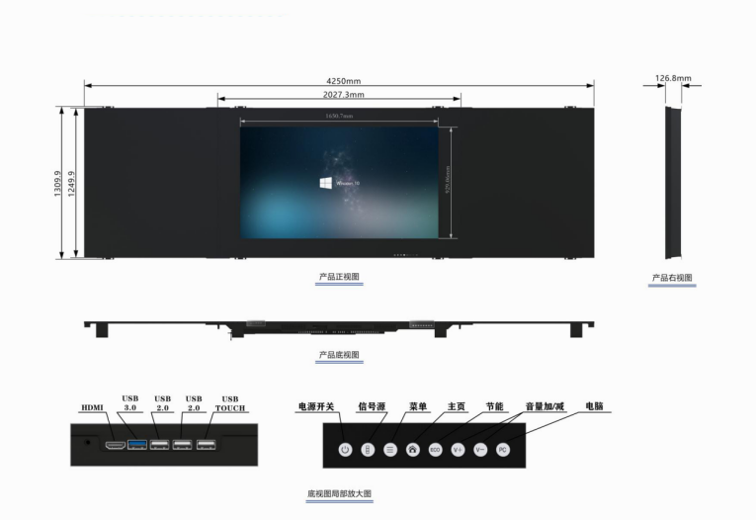
75”
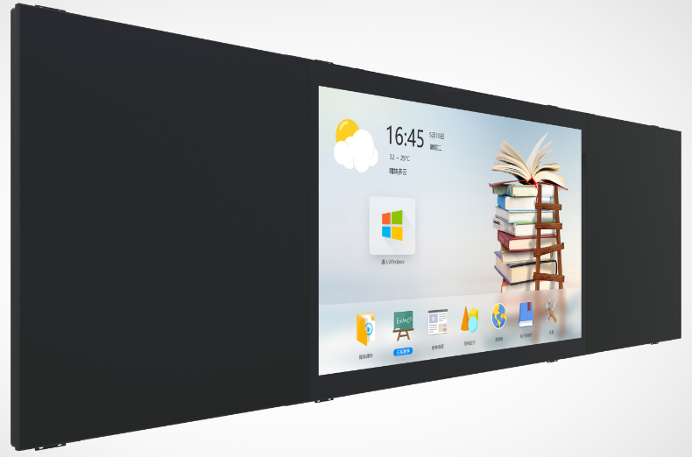
86”

